10. | Ime i prezime | Razred | Datum | Broj bodova
10. |  |  |  | /26

- Na satu ste tjelesne kulture htjeli izmjeriti tko je najbrži u razredu. Što sve treba mjeriti da biste saznali tko je najbrži u razredu? __ / 1

- Zaokruži slovo uz točan odgovor. __ / 1

Automobil je brži od biciklista. To zapravo znači:
- da su automobil i biciklist za isto vrijeme prešli jednak put
- da je automobil za isto vrijeme prešao kraći put od biciklista
- da je automobil za isto vrijeme prešao duži put nego biciklist
- da je biciklist prešao duži put od automobila u istome vremenu
- vrijeme je u ovoj situaciji nevažno.

- Pretvori sljedeće mjerne jedinice vremena. __ / 6

- 150 s = ___________ min d) 12 min = ____________ s
- 26 min = __________ s e) 1 h = _______ min = ________ s
- 0,5 h = _________ min f) 1h 30 min = ________ s

- Koliko traje film u kinu ako je počeo u 20 sati i 15 minuta i završio u 22 sata i 5 minuta?_ / 2

- Na satu fizike naučila/naučio si da je osnovna mjerna jedinica brzine (metar po sekundi), ali da se često koristimo i jedinicom (kilometar na sat). Pretvori sljedeće mjerne jedinice brzine.

- 1 =
- 25 =
- 150 = __ / 3

- Opiši kako bi izmjerila/izmjerio vremenski interval između dvaju otkucaja srca. Pokušaj izračunati vremenski interval između dvaju otkucaja svoga srca. __ / 2

- Kako brzina ovisi o prijeđenome putu, a kako o proteklome vremenu? __ / 2

- Nakon kiše pratila/pratio si gibanje puža u svome dvorištu. Procijenila/procijenio si da je puž prešao put od 10 metara u vremenu od 15 minuta. Izračunaj kojom se prosječnom brzinom puž gibao. Brzinu izrazi u mjernim jedinicama .

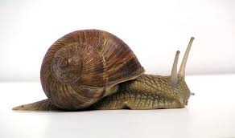 __ / 2

- Zrakoplov se gibao brzinom 1500 u vremenu od 2 sata. Biciklist je vozio brzinom od 25 u vremenu od 30 minuta. Koliki je put prešao zrakoplov, a koliki biciklist? Oba puta izrazi u metrima.
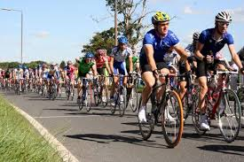 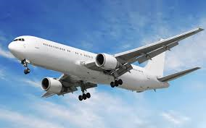 __ / 4

- Kolika je brzina tijela koje u vremenu od 15 minuta pređe put od 45 km? __ / 3

